Информация
об итогах выполнения совместных мероприятий ТРООВ ТюмГУ, Департамента образования и науки Тюменской области и ИГиП ТюмГУ по правовому просвещению учащихся школ области в 2014-2015 учебном году

В 2014-2015 учебном году запланировано и проведено 17 мероприятий с муниципальными автономными образовательными учреждениями Тюменской области. 9 из них прошли в здании Института государства и права ТюмГУ, 6 - в помещениях школ и гимназий города Тюмени, один круглый стол проведён в актовом зале администрации Заводоуковского городского округа и один - в актовом зале администрации города Ялуторовска. Следует отметить, что в Заводоуковске и Ялуторовске встречи прошли при активной поддержке глав администраций А.Н. Анохина и В.Н. Смелика. В Заводоуковске А.Н. Анохин лично обратился к собравшимся с приветственным словом, в Ялуторовске школьников от имени администрации города приветствовала заместитель главы администрации О.А. Губачёва (В.Н. Смелик находился за пределами города).
Предложенная тематика встреч была разнообразной и вызвала повышенный интерес учащихся к рассматриваемым вопросам. Высокое качество подготовки, профессиональный подход к делу позволили провести все запланированные мероприятия без срывов. Всего два из них были перенесены по причине карантина в школах с февраля на апрель.
Учащиеся задавали вопросы и во время занятий, и по их окончанию. Тематика их интересов включала в себя вопросы не только по темам встреч, но и касалась порядка поступления и обучения в Тюменском государственном университете.
Полагаю необходимым отметить, что в ходе подготовки к встречам руководство департамента образования и науки Тюменской области, руководители и преподаватели кафедр ИГиП ТюмГУ и директора школ проявили высокое чувство ответственности и понимание их значимости, несмотря на то, что все встречи были для них дополнительной нагрузкой и потребовали корректировки планов работы. Особо следует отметить понимание и помощь глав администраций Заводоуковска и Ялуторовска, которые предоставили возможность провести встречи со школьниками в помещениях администраций. Они высказали пожелание о продолжении подобных мероприятий в будущем и отметили их высокую значимость для школьников и учителей. Всего на встречах присутствовало около 900 учащихся.

Исполнительный директор В.В. Ивочкин

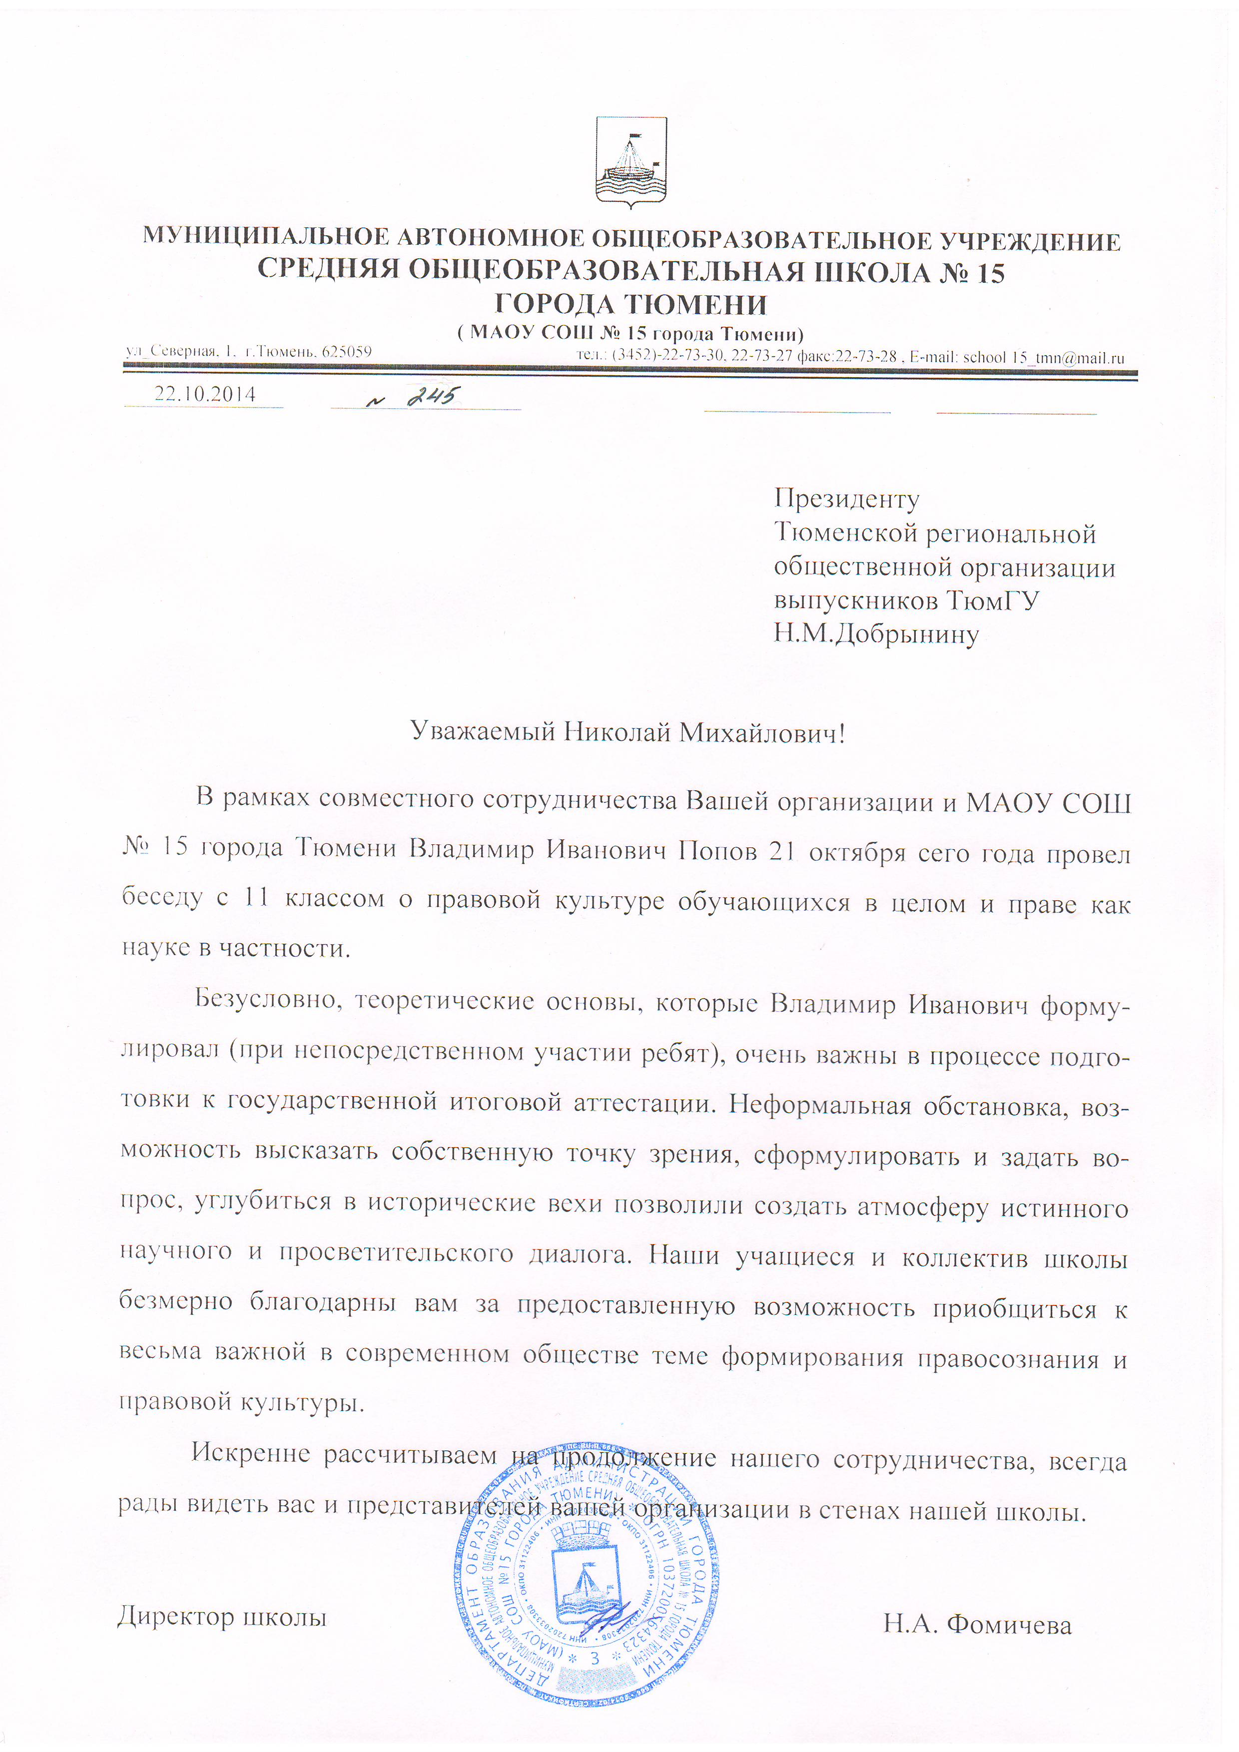
В рамках реализации Соглашений о сотрудничестве организации выпускников ТюмГУ, Департамента образования и науки Тюменской области и Института государства и права на прошедшей неделе состоялись два мероприятия.
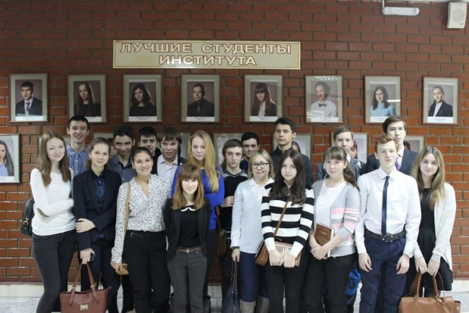
25 ноября в здании ИГиП прошла открытая лекция «Право собственности и другие вещные права» с учащимися лицея № 34, которую провёл заместитель директора института по науке, к.ю.н. Романчук С.В. Особый интерес у слушателей вызвал вопрос о возврате утраченной собственности и обязанностях собственника по содержанию имущества, квалификации некоторых понятий и определений в гражданском, административном и уголовном праве. В ходе посещения учащиеся смогли ознакомиться с учебной и внеучебной деятельностью института, работой Студенческого научного общества и иными сферами жизни института
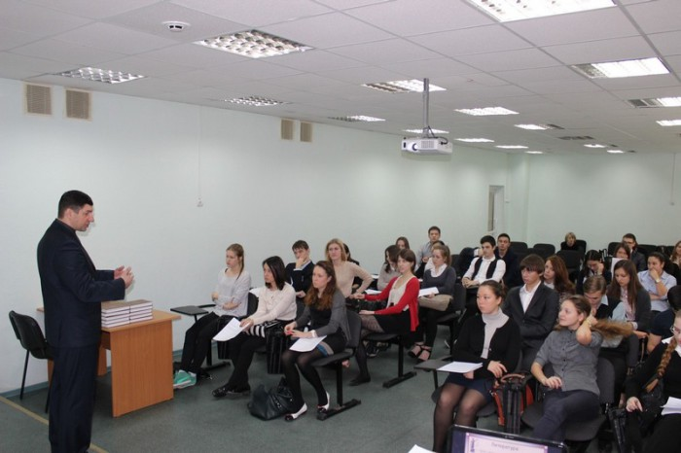
27 ноября в МАОУ гимназия № 1 доцент кафедры теории государства и права и международного права к.ю.н. Бырдин Е.Н. провёл круглый стол с учащимися старших классов на тему «Перспективы становления и развития правового государства и гражданского общества в России», на котором присутствовало 40 учащихся 10-11 классов. Преподавателем был представлен учащимся раздаточный материал, презентация по обсуждаемой теме. В процессе обсуждения проблемных вопросов построения правового государства и гражданского общества в России на современном этапе развернулась дискуссия между преподавателем и учащимися.
В завершении круглого стола учащиеся отметили, что данное мероприятие было весьма своевременным и поспособствовало им в определении предметов для сдачи ЕГЭ и выборе высшего учебного заведения.

Исполнительный директор ТРООВ ТюмГУ Валерий Ивочкин

Открытая лекция на тему: «Пути преодоления правового нигилизма»
23.12.2014

23 декабря 2014 г. в гимназии № 49 г. Тюмени доцент кафедры гражданского права и процесса Института государства и права Кирилов Д.А. провёл открытую лекция на тему: «Пути преодоления правового нигилизма» для учащихся старших классов. По рассмотренным вопросам лекции состоялась оживленная дискуссия по вопросам квалификации некоторых понятий и определений в гражданском, административном и уголовном праве (находка или хищение и др.). Школьники проявили неподдельный интерес к жизни Института, выразили желание встретиться ещё раз, также проявили интерес к XI Всероссийской научно-практической конференции «Личность, общество, государство и право. Проблемы соотношения и взаимодействия», которая состоится 16 апреля 2015 года при совместном участии Ассоциации и Института государства и права.

Социальная политика в России: современное состояние и перспективы»
12.01.2015
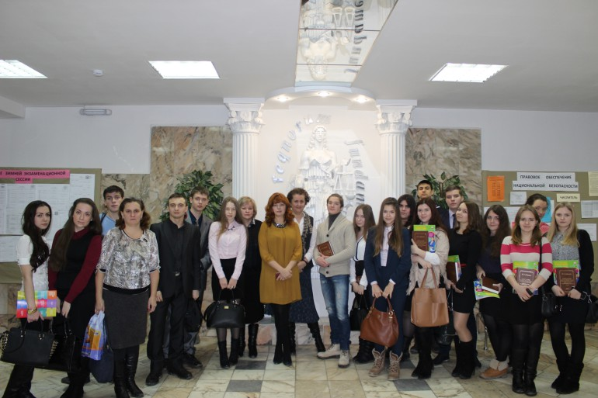
25 декабря 2014 года в Институте государства и права прошел Круглый стол на тему «Социальная политика в России: современное состояние и перспективы», организованный в рамках совместных мероприятий Тюменской региональной общественной организации выпускников ТюмГУ, Департамента образования и науки Тюменской области и Института государства и права ТюмГУ. Проведение круглого стола обеспечили преподаватели кафедры трудового права и предпринимательства: зав.кафедрой Зайцева Лариса Владимировна, доцент Курсова Оксана Александровна, старший преподаватель Федотова Екатерина Анатольевна. В работе Круглого стола приняли участие учащиеся 10-11 классов МОУ СОШ №65 вместе со своим учителем истории Поклонцевой Еленой Александровной. Кроме того, перед школьниками выступили представители отделения Пенсионного фонда России по Тюменской области — Волкова Раиса Николаевна и Прокопенко Светлана Витальевна. Участники мероприятия обсудили направления социальной политики Российского государства по созданию условий для достойной жизни людей, как занятых трудовой деятельностью, так и вышедших на пенсию. Представители ПФР продемонстрировали короткий видеофильм о том, как следует позаботиться о собственном будущем, начиная с молодого возраста, а также в доступной форме объяснили суть реализуемой в стране пенсионной реформы. Несмотря на сложность пенсионных вопросов, презентация ПФР нашла отклик у школьников и других участников Круглого стола, что вылилось в конкретные вопросы и обсуждение. Большой интерес участников вызвало выступление доцента кафедры трудового права и предпринимательства О.А.Курсовой, которая рассказала о целях и задачах трудового законодательства, основных трудовых правах и гарантиях работников и способах их защиты. Школьники задали много вопросов о том, как обеспечить соблюдение собственных трудовых прав. Все участники получили в подарок учебник по конституционному праву Н.М. Добрынина и буклеты ПФР. В неформальном общении многие школьники задали вопросы о направлениях и специальностях ВПО, реализуемых ИГиПом, правилах приема, проходных баллах и др., что позволяет надеяться на продолжение знакомства ребят с университетом.

Урок на тему «Административная ответственность несовершеннолетних»

Преподаватели кафедры административного и финансового права Института государства и права провели два мероприятия в рамках Соглашения о сотрудничестве. Урок на тему «Административная ответственность несовершеннолетних» провёл 20 января 2015 года в стенах МАОУ СОШ № 48 старший преподаватель Винниченко Е.О.. В процессе проведения участниками рассмотрены основные юридические характеристики правонарушений, классификация правонарушений, понятие и признаки административных правонарушений. В краткой форме раскрыты элементы состава административного правонарушения и дискуссионные вопросы общего возраста административной ответственности, рассматривались наиболее распространенные правонарушения, совершаемые несовершеннолетними и их причины, приводились статистические данные по количеству административных правонарушений несовершеннолетних на территории Тюменской области, обсуждены основные направления деятельности комиссий по делам несовершеннолетних и защите их прав. Тема вызвала интерес у школьников, которые по окончанию урока продолжили задавать вопросы не только об ответственности, но и проявили желание более подробно ознакомиться с порядком поступления и условиями обучения в институте.

Круглый стол на тему «Административная ответственность в области дорожного движения»

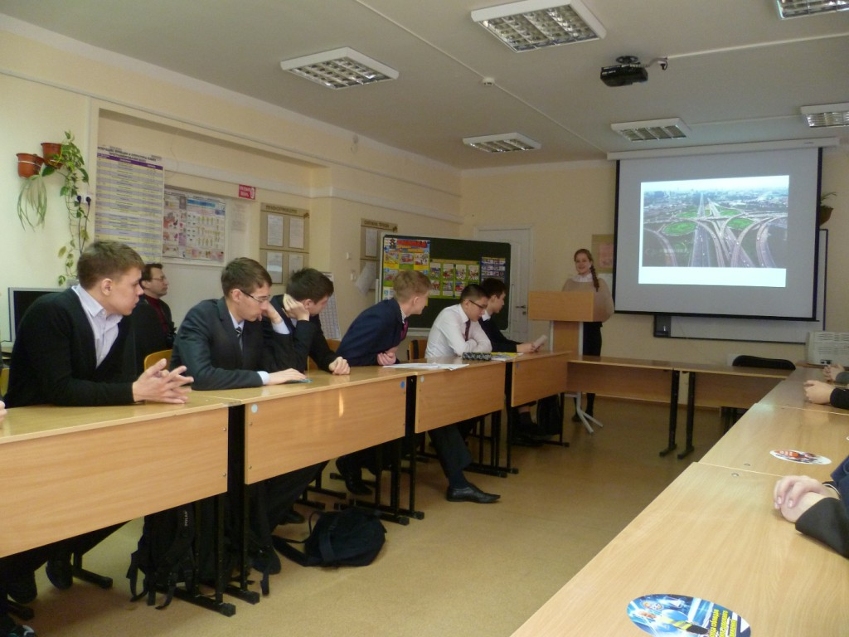
22 января 2015 года на базе МАОУ СОШ №41 заведующий кафедрой, к.ю.н., Горовенко С.В. и доцент кафедры, к.ю.н. Бакулина И.П. совместно с учителями и учениками старших классов организовали и провели круглый стол на тему «Административная ответственность в области дорожного движения».
Учениками были подготовлены доклады по проблемам обеспечения безопасности дорожного движения в России и зарубежных странах (Франции, США, Китае). Доклады сопровождались, презентациями по обсуждаемой теме. На круглом столе обсуждались проблемных вопросов обеспечения безопасности дорожного движения и привлечения к административной ответственности в России. В завершении круглого стола учащиеся отметили, что данное мероприятие было весьма своевременным и способствовало их профориентации.

Тюмень
МК в регионах23 января 2015
время 17:43

Открытые уроки права проводятся для школьников Тюменской области
16 декабря 2014 в 09:43, просмотров: 408
Уроки правовых знаний в рамках соглашения о сотрудничестве проводят для школьников департамент образования и науки Тюменской области совместно с Тюменской региональной общественной организацией выпускников Тюменского государственного университета и институтом государства и права ТюмГУ .
Проект стартовал в октябре 2014 года и успел завоевать интерес как школьников, так и педагогов. Занятия проводятся преподавателями института государства и права ТюмГУ в форме открытых уроков, лекций, круглых столов.
Так, 23 декабря в гимназии №49 города Тюмени состоится открытая лекция на тему «Преодоление правового нигилизма в России». В четверг, 25 декабря, ученики школы №65 города Тюмени примут участие в круглом столе «Социальная политика в России: современное состояние и перспективы».
Как сообщили в департаменте образования и науки Тюменской области, реализация проекта будет продолжена в 2015 году.

В Тюменской области для школьников проводят открытые уроки права
16 декабря 2014, 09:38
В Тюменской области для школьников проводят открытые уроки права. Их проводят в рамках соглашения о сотрудничестве департамент образования и науки Тюменской области, Тюменская региональная общественная организация выпускников Тюменского государственного университета и институт государства и права ТюмГУ.
Проект начал работу в октябре текущего года, им интересуются и школьники, и педагоги. Занятия проводят преподаватели института государства и права ТюмГУ в форме открытых уроков, лекций и круглых столов, сообщает пресс-служба департамента образования и науки Тюменской области.
23 декабря в тюменской гимназии № 49 пройдет открытая лекция на тему «Преодоление правового нигилизма в России». 25 декабря учащиеся школы № 65 примут участие в круглом столе «Социальная политика в России: современное состояние и перспективы». Реализацию проекта продолжат в 2015 году.
С 14 апреля в школах Тюмени проходят «Уроки добра». Их проводят в рамках программы, которая запланирована Тюменским областным общественным детским движением «ЧИР», ее поддерживают специалисты общества защиты животных и департамента городского хозяйства администрации города. Направлена она на регулирование численности бездомных животных.

Маргарита КАЛИНКИНА
(16 Декабря 2014, 13:11)

Преподаватели ТюмГУ проводят уроки права в школах Тюмени
Занятия проходят в форме лекций и круглых столов. Открытые уроки права проходят в школах Тюменской области. Их проводят преподавателями Института государства и права ТюмГУ в форме лекций и круглых столов.
Проект стартовал в октябре и успел заинтересовать как школьников, так и педагогов. Например, 23 декабря, в гимназии No49 Тюмени состоится открытая лекция на тему «Преодоление правового нигилизма в России». В четверг, 25 декабря, ученики школы No65 Тюмени примут участие в круглом столе «Социальная политика в России: современное состояние и перспективы».
Проект будет продолжен в 2015 году, сообщили в областном департаменте образования и науки.

Будущее России глазами детей
17.03.2015

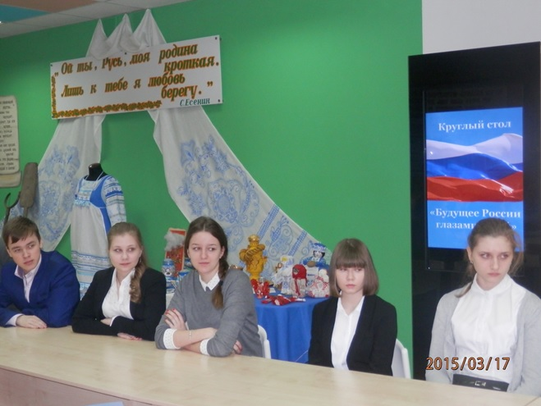17 марта 2015 г. в школе № 88 состоялся открытый урок на тему: «Будущее России глазами детей». Урок провел заведующий кафедрой уголовного права и процесса Института государства и права ТюмГУ, доктор юридических наук Смахтин Евгений Владимирович. В ходе диалога, с учетом внутренних и внешних угроз России, была смоделирована ситуация в России к 2025 году, через призму международных отношений, угроз внутри страны, к числу которых отнесены проблемы экстремизма в молодёжной среде, наркоугрозы и иных негативных проявлений российской действительности! Школьники приняли активное участие в обсуждении проблем.

«Демографическая ситуация: как нам победить смертность?»
01.04.2015
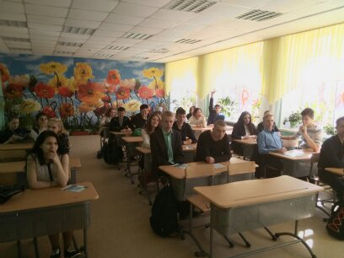
1 апреля 2015 года на базе МАОУ СОШ № 20 доцент кафедры государственного и муниципального управления Института государства и права, кандидат социологических наук Осинцева В.М., совместно с учителями и учениками старших классов организовала и провела круглый стол на тему: «Демографическая ситуация: как нам победить смертность?»
В ходе встречи её участниками обсуждались особенности демографической ситуации в России: вопросы рождаемости и смертности населения, в том числе детской смертности; депопуляции населения; естественного прироста (убыли) населения и др.
Совместно с учащимися была дана оценка эффективности деятельности органов государственной власти в сфере демографической политики.
В ходе диалога доцента В.М. Осинцевой и учениками были сформулированы причины смертности населения и факторы, влияющие на её снижение.

Открытая лекция на тему
«Конституционное право граждан на образование: история, современное состояние и перспективы»

21 апреля 2015 года в стенах ИГиП доцент кафедры конституционного и муниципального права Теплякова Ольга Андреевна, магистранты Олевская Юлия и Метлицкий Рустам провели с учащимися МАОУ гимназия №21 открытую лекцию на тему «Конституционное право граждан на образование: история, современное состояние и перспективы».
Лекция проходила по образцу «Своей игры», все задания были ориентированы на знание Конституции РФ.
Учащиеся гимназии показали высокий уровень знаний по основному закону нашей страны, отвечая на вопросы об основах конституционного строя, о правах и свободах человека и гражданина, о функциях Президента РФ и трех ветвей власти, о местном самоуправлении. Организаторы включили в викторину вопросы о системе образования.
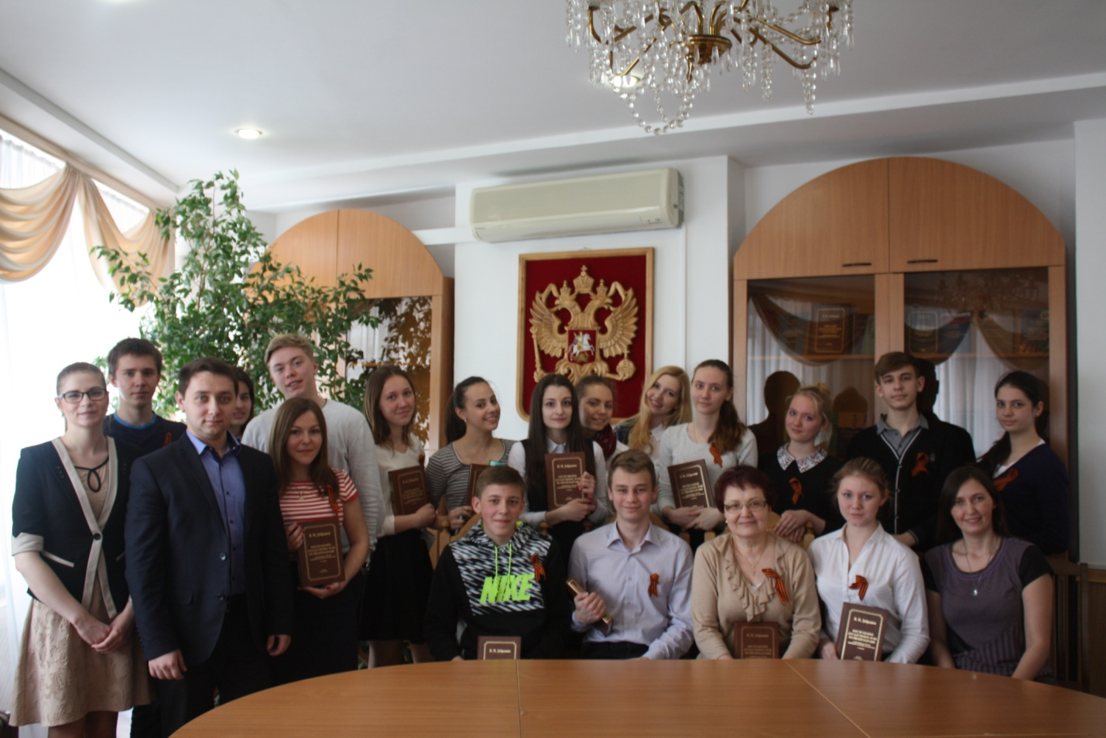

Круглый стол на тему
«Угрозы для России: существуют ли они и как их предотвратить?»

22 апреля 2015 года кафедрой уголовного права и процесса ИГиП проведен круглый стол с учениками МАОУ СОШ №70 на тему «Угрозы для России: существуют ли они и как их предотвратить?» В его работе приняли участие заведующий кафедрой Смахтин Евгений Владимирович, доценты кафедры уголовного права и процесса Петров Владимир Васильевич и Попова-Логачева Юлия Павловна, отец Максим и ветеран боевых действий на Северном Кавказе Бородин Федор Иванович.
Доклад каждого из специалистов был ориентирован на конкретную сферу, так Бородин Ф.И говорил о терроризме, а отец Максим раскрывал учащимся угрозы религиозного характера. Эта тема оказалась наиболее интересна ученикам, они задавали священнослужителю все новые и новые вопросы.
Специалистами были подняты темы терроризма, информационной войны, ситуации во внешней политике России и другие проблемы и угрозы для нашей страны, как внутренних так и внешних.

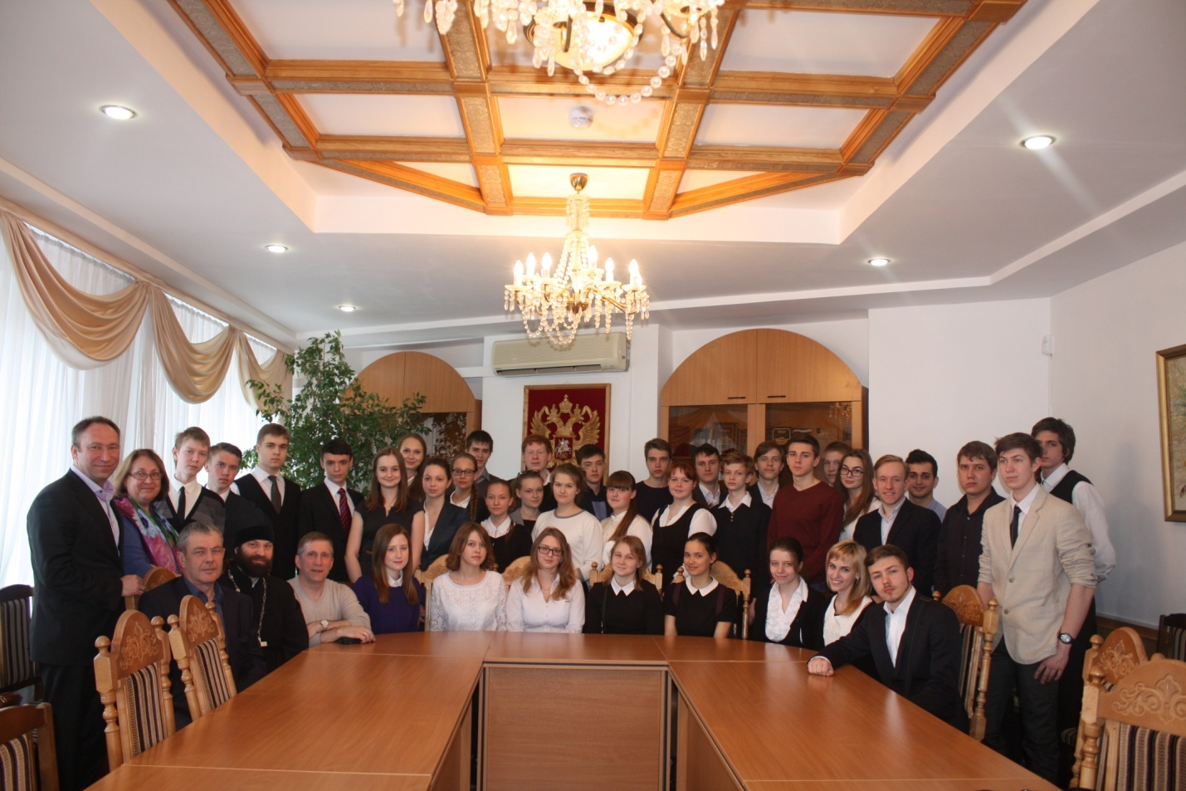

Круглый стол на тему
«Если бы я был Президентом России»

23 апреля 2015 года доцент кафедры государственного и муниципального управления ИГиП Савельев Дмитрий Леонидович провёл круглый стол с учениками МАОУ СОШ №25 «Если бы я был Президентом России».
Круглый стол начался с вводной лекции Д.Л. Савельева об основных функциях, выполняемых Президентом России.
В рамках данного мероприятия учениками обсуждались основные проблемы в России, были предложены способы их решения, затронуты проблемы местного самоуправления, дорожной инфраструктуры, образования и многие другие.
Д.Л. Савельев совместно с учениками определил роль института Президента РФ в решении проблем нашей страны.
Ученики проявили заинтересованность в решении проблем в сфере образования, в связи с предстоящим Единым государственным экзаменом. Была поднята тема системы образования и взгляд на нее со стороны института Президента РФ.
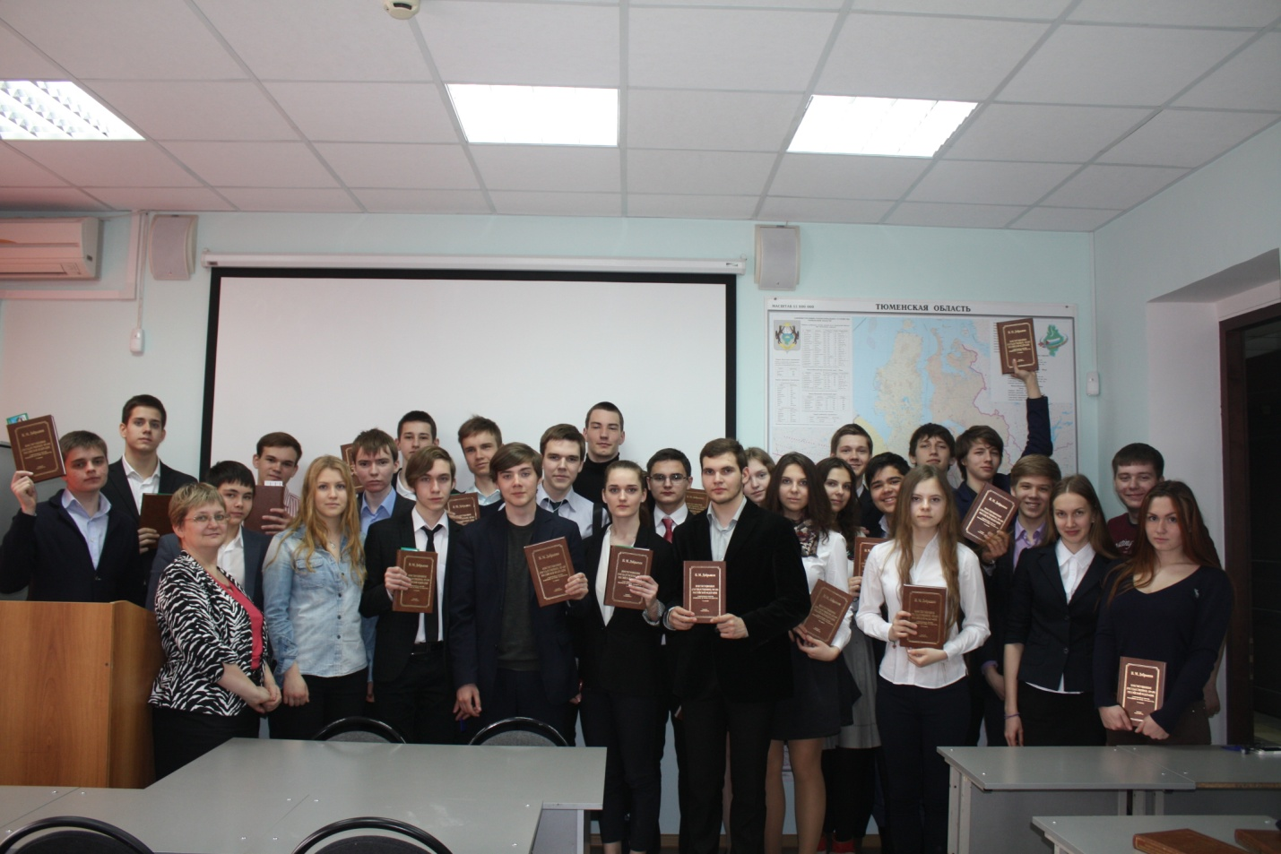

Открытая лекция на тему
«Конституционное право граждан в сфере труда: перспективы реализации и защиты»

29 апреля 2015 года, доцент кафедры трудового права и предпринимательства ИГиП Чикирева Ирина Павловна провела с учащимися МАОУ СОШ № 35открытую лекция на тему «Конституционное право граждан в сфере труда: перспективы реализации и защиты».
В ходе общения с учащимися были раскрыты основные права граждан, которые закреплены в Конституции РФ и Трудовом кодексе РФ.
И.П. Чикирева рассматривала учеников как будущих субъектов трудовых отношений, предлагая им для анализа различные ситуации, связанные с будущим трудоустройством с которыми они успешно справились.
На примере конкретных жизненных ситуаций были рассмотрены типичные ошибки, совершаемые несовершеннолетними при устройстве на работу.
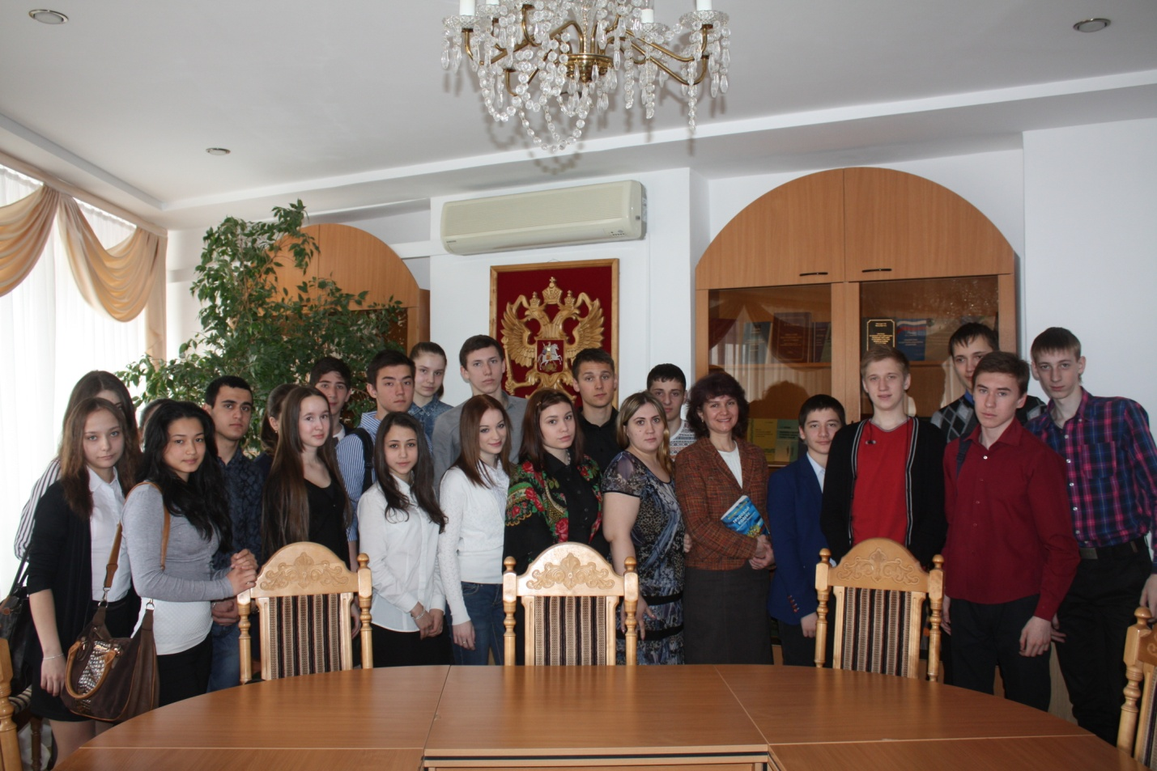
В конце лекции И.П. Чикирева ответила на все вопросы и дала разъяснения по некоторым статьям Трудового кодекса РФ.

Открытая лекция на тему «Таможенник – профессия, которая обязывает»

Доцент кафедры «Таможенное дело» ФЭИ Дударева Эльза Александровна провела открытое лекционное занятие с учениками МАОУ СОШ №89 «Таможенник – профессия, которая обязывает».
Лекция началась с вводной части о значении таможенной службы в международных отношениях России с экономикой других стран, о роли таможенного контроля товаров и услуг, перемещаемых через таможенную границу в ходе внешнеэкономической деятельности; при этом особое внимание уделено правовому регулированию деятельности таможенного органа.
В ходе лекционного занятия были использованы материалы презентаций, а также видеоматериалы из деятельности Уральского таможенного управления (г. Екатеринбург) и деятельности Тюменской таможни.
Ученики проявили заинтересованность, обсуждались следующие вопросы: кто такой таможенник или таможенный орган, их профессиональные обязанности и личностные качества, которыми должен обладать таможенники, преимущества профессии таможенного органа и др.

Газета Заводоуковские вести, май 2015 года.

На урок по Конституции
Проблемы смертности и рождаемости, прироста и убыли населения, браков и разводов обсудили заводоуковские старшеклассники на правовом уроке.
Его провели активисты Тюменской региональной общественной организации выпускников ТюмГУ совместно с преподавателями Института государства и права. Они прочли школьникам лекции на тему демографии, семейных ценностей, беседовали со школьниками о патриотическом воспитании.
В завершении встречи старшеклассники получили в подарок учебное пособие «Конституционное (государственное) право РФ» и электронную версию сборника научных трудов доктора юридических наук, профессора Н. М. Добрынина.
Алла ЕГОРЫЧЕВА

